新 书 推 荐

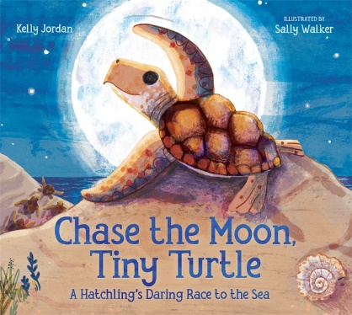
中文书名：《追月吧，小海龟》
英文书名：CHASE THE MOON, TINY TURTLE
作 者：Kelly Jordan and Sally Walker
出 版 社：Page Street Kids
代理公司：St. Martins/ANA/Yao Zhang
页 数：32页
出版时间：2021年3月
代理地区：中国大陆、台湾
审读资料：电子稿
类 型：儿童非虚构绘本

内容简介：

小读者们将见证罕见而非凡的自然事件，小红海龟从它的壳孵化出来，只在月光的照耀引导下前行。读者们将跟随新生海龟在向闪闪发光的海岸前进时与一个又一个的掠食者痛苦尝试躲避赛跑。海龟在勉强避开饥饿的螃蟹、猫头鹰和狐狸之后，便乘风破浪，在静谧的海水中平静下来，并加入其他的海龟群一起潜入月光下的海洋继续它们回家的旅程。

这本书以优美的抒情押韵顺序讲述，向读者介绍了一只红海龟的出生周期。透过新生海龟的眼睛，无论是孩子还是大人，都会惊叹于这个以前很少看到的角度下，壮观的、有时甚至是危险的海滨景色。

书的末页涵盖关于红海龟的小知识，也可以启发小读者们自觉维护保持海龟栖息地的安全与干净。

媒体评价：

“押韵对仗的描述了海龟从蛋里破壳而出到海洋的悬念之旅……这是大自然知识类的一个吸引人的补充。”
----Kirkus

“这是一个愉快的、轻松的非虚构类绘本。”
----School Library Journal

作者简介：

凯利·乔丹（Kelly Jordan）拥有乔治亚大学的新闻学学位，曾经做过公关经理和杂志编辑的工作。她和丈夫住在乔治亚州的迪凯特。这是她第二本在Page Street Kids出版的书。

莎莉·沃克（Sally Walker）在剑桥艺术学院获得童书插画硕士学位。她目前在英国一家在线教育公司担任平面和交互设计师。她热爱大自然，并致力于保护世界上现存的自然奇观。

内文插画：

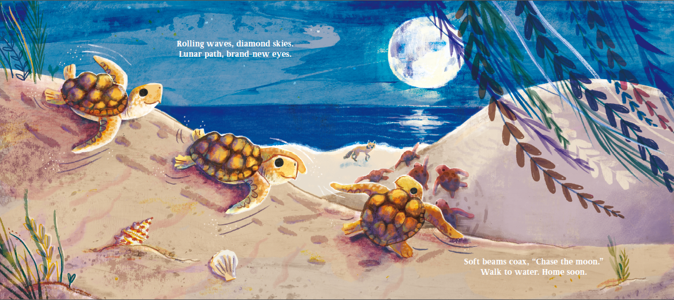
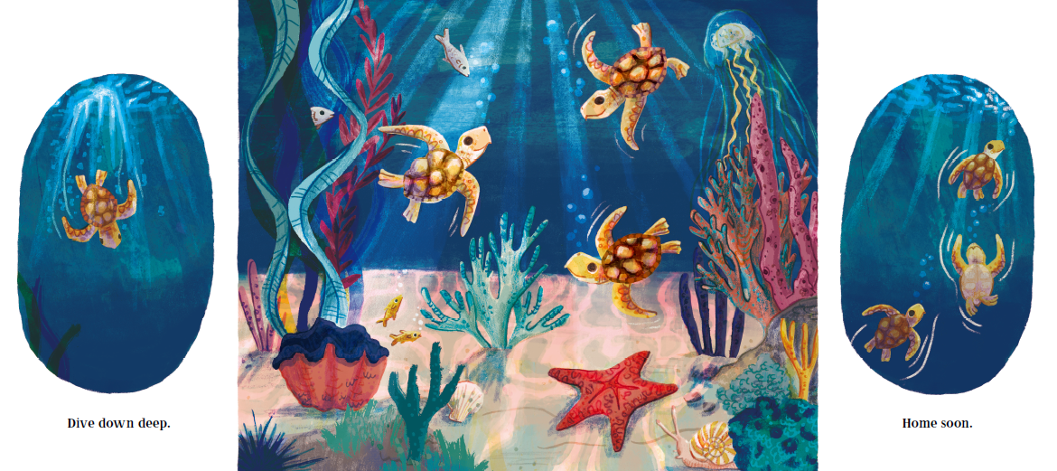

谢谢您的阅读！
请将回馈信息发送至：张瑶（Yao Zhang) Yao@nurnberg.com.cn
----------------------------------------------------------------------------------------------------
安德鲁﹒纳伯格联合国际有限公司北京代表处
北京市海淀区中关村大街甲59号中国人民大学文化大厦1705室, 邮编：100872
电话：010-82449325
传真：010-82504200
Email: Yao@nurnberg.com.cn
网址：www.nurnberg.com.cn
微博：http://weibo.com/nurnberg
豆瓣小站：http://site.douban.com/110577/
微信订阅号：安德鲁书讯

